МІНІСТЕРСТВО ОСВІТИ І НАУКИ УКРАЇНИ
НАЦІОНАЛЬНИЙ УНІВЕРСИТЕТ "ЛЬВІВСЬКА ПОЛІТЕХНІКА"

Інститут ІКНІ
Кафедра ПЗ

ЗВІТ
До лабораторної роботи №2
На тему: «Документування етапів проектування та кодування програми»
З дисципліни: «Вступ до інженерії ПЗ»
Лектор:
доцент каф. ПЗ
Левус Є.В.

Виконав:
ст. гр. ПЗ-16
Шеремета А.І.

Прийняв:
асист. каф. ПЗ
Самбір А.А.

«____» ________ 2022р.
∑ = ____

Львів - 2022
Тема роботи: Документування етапів проектування та кодування програми
Мета роботи: Навчитися документувати основні результати етапів проектування та кодування найпростіших програм.

ТЕОРЕТИЧНІ ВІДОМОСТІ
1. Чим мова програмування С принципово відрізняється від мови програмування С++?
Мова С не підтримує концепту об'єктно-орієнтовного програмування, тож не підтримує поліморфізму, інкапсуляції та успадкування.
2. Що таке стандарт оформлення коду?
Набір правил та угод, що використовуються при написанні вихідного коду на різних мовах програмування для зручнішого прочитання.
3. Чим статичні структури даних відрізняються від динамічних?
Статичні структури відрізняються відсутністю змінності, а пам’ять на них виділяється на етапі компіляції.

ПОСТАНОВКА ЗАВДАННЯ
Частина І.
У розробленій раніше програмі до лабораторної роботи з дисципліни «Основи програмування» внести зміни – привести її до модульної структури, де модуль – окрема функція-підпрограма. У якості таких функцій запрограмувати алгоритми зчитування та запису у файл, сортування, пошуку, редагування, видалення елементів та решта функцій згідно варіанту.
Частина ІІ.
Сформувати пакет документів до розробленої раніше власної програми:
1. Схематичне зображення структур даних, які використовуються для збереження інформації ;
2. Блок-схема алгоритмів – основної функції й двох окремих функцій-підпрограм (наприклад, сортування та редагування);
3. Текст програми з коментарями та оформлений згідно вище наведених рекомендацій щодо забезпечення читабельності й зрозумілості. Для схематичного зображення структур даних, блок-схеми алгоритму використати редактор MS-Visio.
Частина ІІІ.
У редакторі MS-Visio розробити зразки фігур, які були використані для схематичного зображення структур даних програм, як готові трафарети до використання. Сформувати свою бібліотеку фігур – окремий користувацький файл із використаними зразками.

ОТРИМАНІ РЕЗУЛЬТАТИ

- Схематичне зображення структур даних:

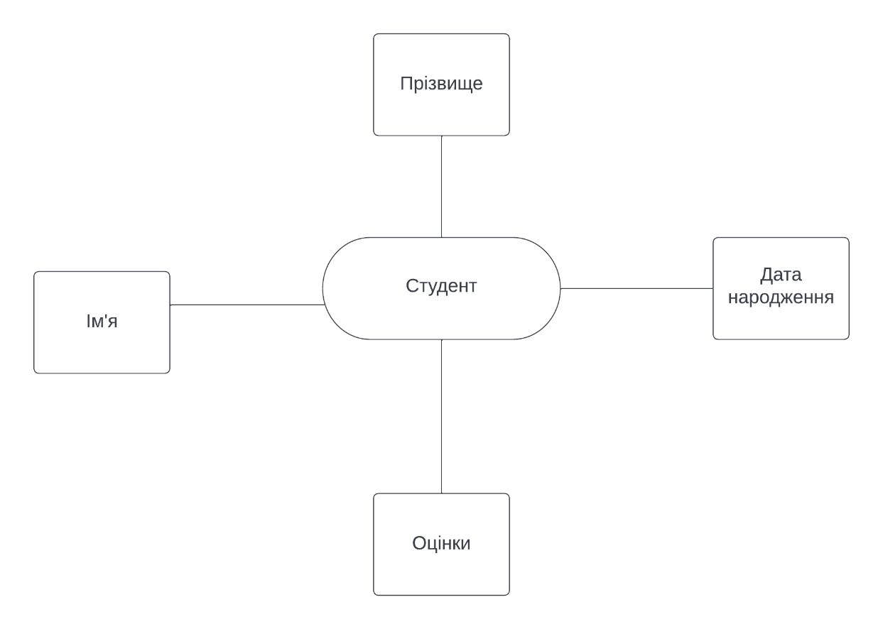
Рис.1. Схематичне зображення структури даних

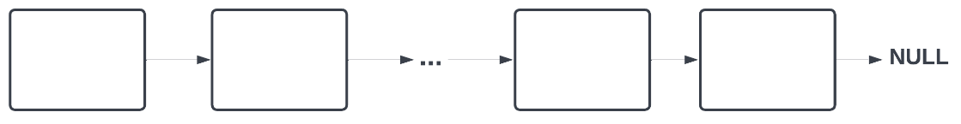
Рис.2. Схематичне зображення однозв’язного списку

- Сформований користувацький файл фігур
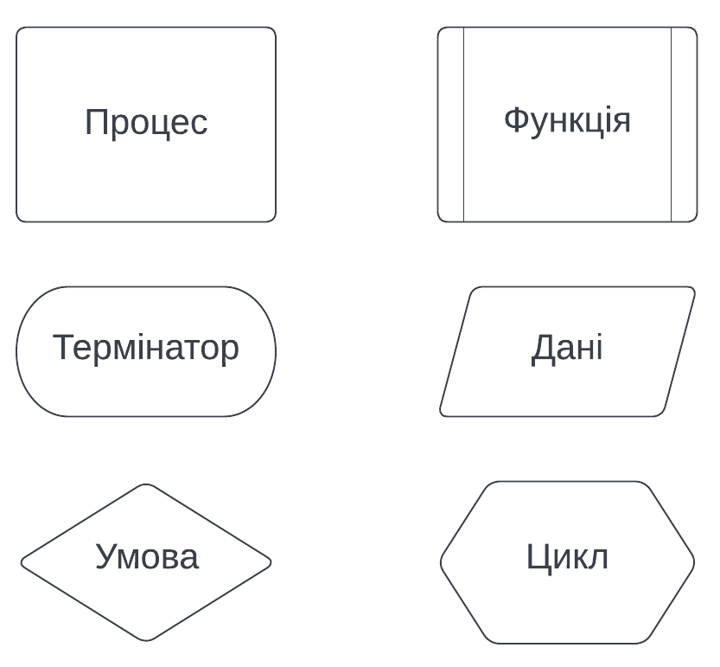
Рис.3. Користувацький файл із використаними зразками
- Блок-схеми алгоритмів

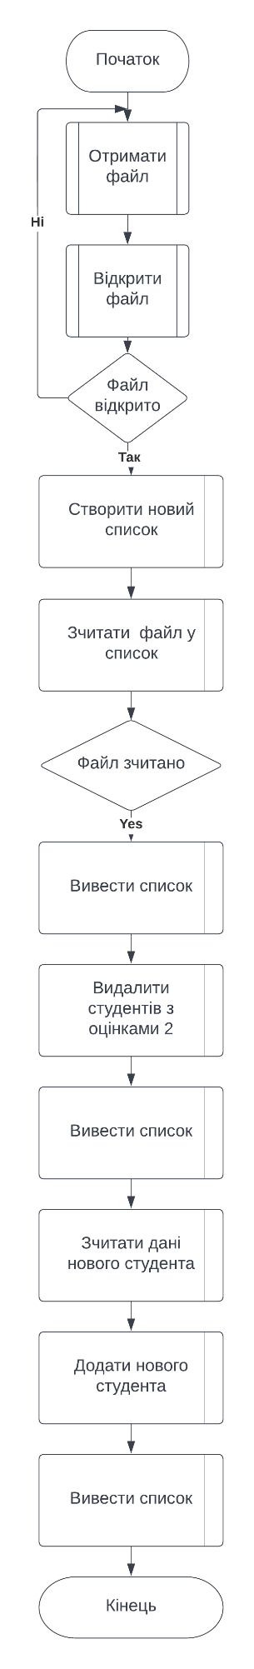
Рис.4. Блок-схема функції main
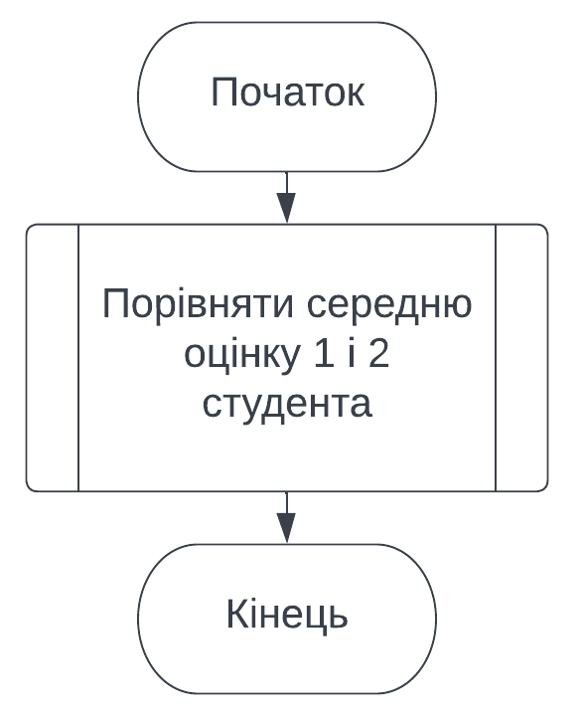
Рис.5. Блок-схема функції порівняння
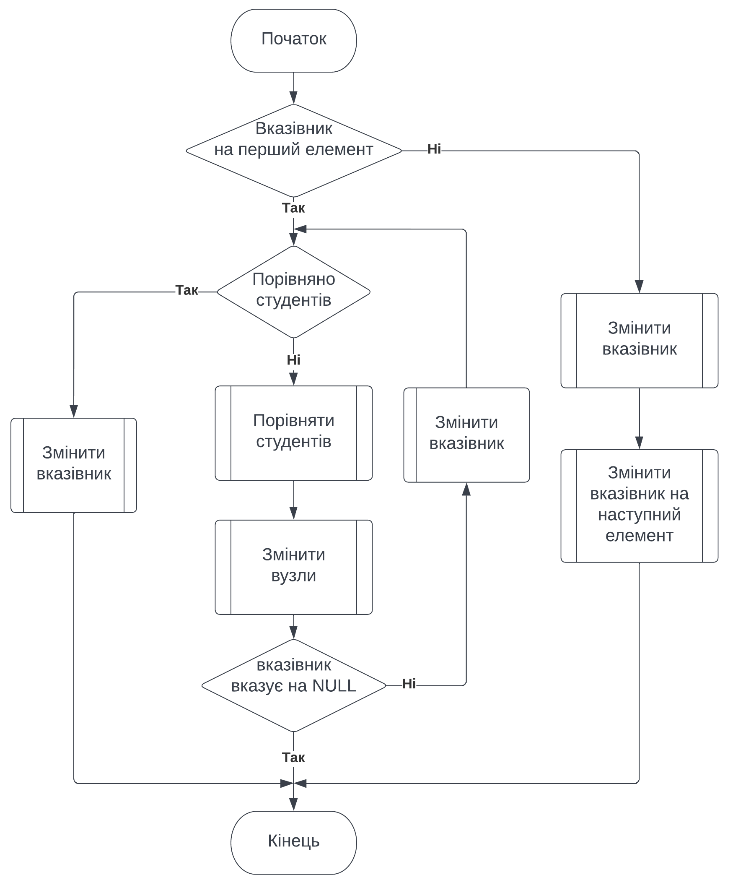
Рис.6. Блок-схема функції додавання елементу

- Текст програми
Вміст файлу main.cpp:
#include <stdio.h>
#include <string.h>
#include <stdlib.h>

#define NAMELEN 40
#define STRLEN 100

typedef struct student_node //структура «студент»
{
char surname[NAMELEN];
char name[NAMELEN];
char birthday[NAMELEN];
int mark1;
int mark2;
int mark3;
int twoes;
int average;

struct student_node *next;
} student;

int compare(student *one, student *two) //порівнює елементи
{
return (one->average) - (two->average);
}

void insertNode(student **first, student *new_student) //вставлення елемента
{
if (!(*first))
{
(*first) = new_student;
(*first) -> next = NULL;
}
else
{
int compared = compare(*first, new_student);
if(compared > 0)
{
(new_student) -> next = *first;
(*first) = new_student;
return;
}

student *curr = *first;
while(curr->next)
{
if(compare(curr, new_student) < 0 && compare(curr->next, new_student) >= 0) //перевірка для порівняння
{
new_student -> next = curr -> next;
curr -> next = new_student;
return;
}
else
{
curr = curr->next;
}
}

curr -> next = new_student;
new_student -> next = NULL;
}

}

void printList(student *first) //вивід списку
{
printf("Surname\t\t\tName\t\t Birth date\t \t\t\t Marks\n-------------------------------------------------------------------------------------------------\n");
student *curr = first;
do
{
printf("%-20s| %-20s| %-20s\t| %4d\t| %4d | %4d\t|\n", curr->surname, curr->name, curr->birthday, curr->mark1, curr->mark2, curr->mark3);
curr = curr->next;
}
while(curr != NULL);
printf("-------------------------------------------------------------------------------------------------\n\n");
}

void readList(FILE *fp, student **first) //зчитування списку
{
char *pw;
char str[STRLEN];
while (fgets(str, STRLEN, fp))
{
student *new_student = (student *) malloc (sizeof(student));

pw = strtok(str, "\t");
strcpy(new_student -> surname, pw);
pw = strtok(NULL, "\t");
strcpy(new_student -> name, pw);
pw = strtok(NULL, "\t");
strcpy(new_student -> birthday, pw);
pw = strtok(NULL, "\t");
new_student -> mark1 = strtol (pw, &pw, 10);
pw = strtok(NULL, "\t");
new_student -> mark2 = strtol (pw, &pw, 10);
pw = strtok(NULL, "\t");
new_student -> mark3 = strtol (pw, &pw, 10);
new_student -> average =(new_student -> mark1+new_student -> mark2+new_student -> mark3)/3;
if(new_student -> mark1 == 2)new_student->twoes++;
if(new_student -> mark2 == 2)new_student->twoes++;
if(new_student -> mark3 == 2)new_student->twoes++;
new_student -> next = NULL;

insertNode(first, new_student);
}

fclose(fp);
}
student* removeElems(student *first) //видалення елементів
{
student *curr = first, *prev = NULL;
while(curr)
{
if(!prev && (curr -> twoes > 1))
{
first = curr -> next;
free(curr);
curr = first;
continue;
}

if(curr -> twoes > 1)
{
prev -> next = curr -> next;
free (curr);
curr = prev -> next;
continue;
}

prev = curr;
curr = curr -> next;
}
return first;
}

int main()
{
system("chcp 1251");
student *first_student = NULL;
FILE *fp;
fp = fopen("db.txt", "r");
readList(fp, &first_student);
printList(first_student);
printf("List after deleting students:\n");
printf("\n");
first_student = removeElems(first_student);
printList(first_student);
struct new_student* new_student = (struct new_student*)malloc(sizeof(struct new_student
printf("Add new student:\n");
printf("Enter surname, name :");
scanf("%s %s", &new_student->surname, &new_student->name);
printf("Enter birth date:");
scanf("%s", &new_student->birthday);
printf("Enter marks:");
scanf("%d %d %d",&new_student->mark1, &new_student->mark2, &new_student->mark3);
new_student* ex = NULL;
first_student->next = start->next;
start = new_student;
new_student = start;
printf("List with added student:\n");
printList(first_student);
}

ВИСНОВКИ
На даній лабораторній роботі я вдосконалив код програми, побудував блок-схеми алгоритмів, створив структури за допомогою інстурменту створення та редагування діаграм, навчився документувати основні результати етапів проектування та кодування найпростіших програм.

